Tanikeun

Kordinator : Ihsan Mudzakir

[zakirrr99@gmail.com](mailto:zakirrr@gmail.com)

08996967533



**Solusi dan Alur Kerja Produk :**

Dari uraian latar belakang masalah diatas, kami tertarik untuk memberi solusi dalam 2 hal tersebut. Oleh karena itu kami mengajukan sebuah produk bernama **Tanikeun** dengan 3 fungsi utama, yakni :

**Masalah Yang Diangkat**

Beragam masalah kerap kali di temui oleh para petani. Sepertihalnya bapak Kikin Asikin seorang petani tomat asal Pangalengan, Kab. Bandung yang telah 12 tahun bertani. Beliau mengeluhkan beberapa masalah, yakni:

*Pertama,* Kekeringan, Kekeringan berimbas pada hasil panen yang berkualitas dibawah

standar, banyak tanaman yang mati. Hal itu berdampak pada harga tomat yang menjadi lebih

mahal. Petani tomat di Lembang, Bandung, pun mengalami hal yang sama. “Anah (64 tahun) mengungkapkan buah tomat yang sedang ditanam mengering karena pasokan air kurang. Sehingga mengalami busuk dan tidak bisa dipanen. (Republika.co.id)”.

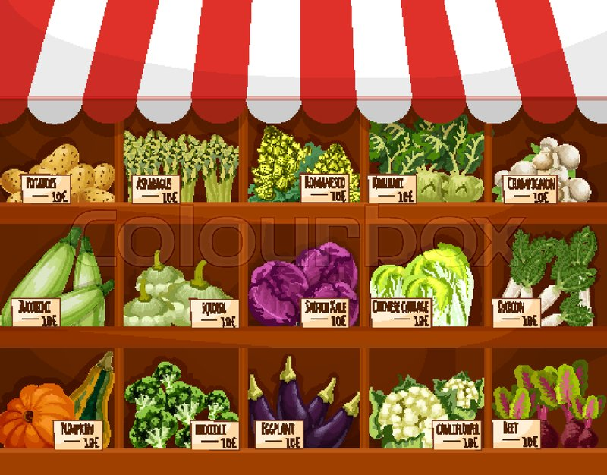

1. Jual Beli Pra Panen

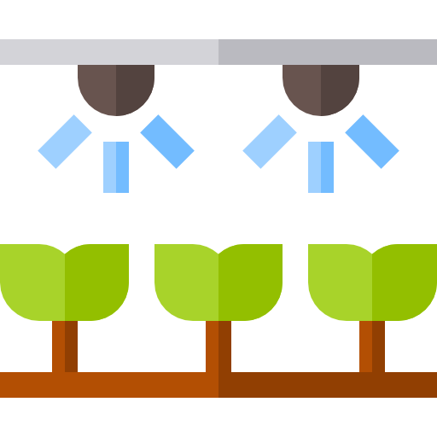

1. Otomasi Pemeliharaan

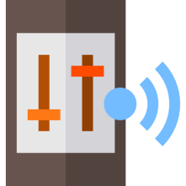

1. Online Controling

*Kedua,* Maraknya para tengkulak yang tidak jujurpun membuat rugi petani. Pascapanen hasil panen di ambil semua oleh tengkulak. Sementara, petani hanya menerima uang dari tengkulak tanpa tahu berapa kilogram atau berapa ton hasil panennya. Seperti yang dikatakan oleh Ketua Himpunan Tani Mandiri kecamatan Sariwangi , kab. Tasikmalaya “Harga tomat saat ini dijual dari petani ke tengkulak dengan harga Rp 300 per kg. Kadang tengkulak tidak memberi harga, tapi langsung memborongnya. Tapi, begitulah nasib petani,"



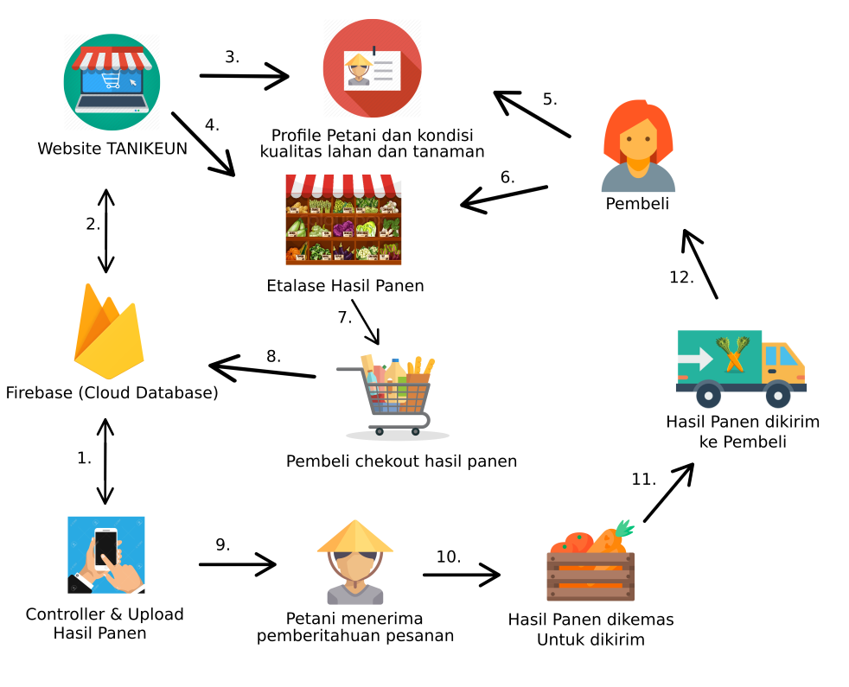

**Deskripsi :**

1. Controller mengirim data tentang kondisi lahan dan petani mengupload hasil panennya melalui aplikasi controller kemudian data akan masuk ke cloud firebase.
2. Website TANIKEUN mengambil data dari firebase.
3. Menampilkan profile petani serta kondisi kualitas lahan dan tanaman secara realtime yang didapat dari cloud firebase.
4. Menampilkan etalase hasil panen petani yang telah diupload oleh petani melalui aplikasi.
5. Pembeli melihat profile petani dan kualitas lahan agar pembeli yakin dengan petani dan hasil panennya dan kualitas lahan yang didapat dari sensor micro controller dilahan petani.
6. Pembeli melihat etalase hasil panen petani.
7. Pembeli membeli hasil panen dari etalase yang telah dilihat dan telah dicocokan dengan data yang ada diprofile petani tersebut.
8. Data chekout pembeli dikirim kefirebase.
9. Petani menerima notifikasi bahwa hasil panennya ada yang membeli.
10. Petani mengemas hasil panennya dengan peti agar kualitas hasil panen tetap terjaga.
11. Hasil panen yang telah dikemas dikirim ke penyedia jasa ekspedisi.
12. Barang dikirim kepembeli oleh penyedia jasa ekspedisi kealamat pembeli.

Jual Beli Pra Panen

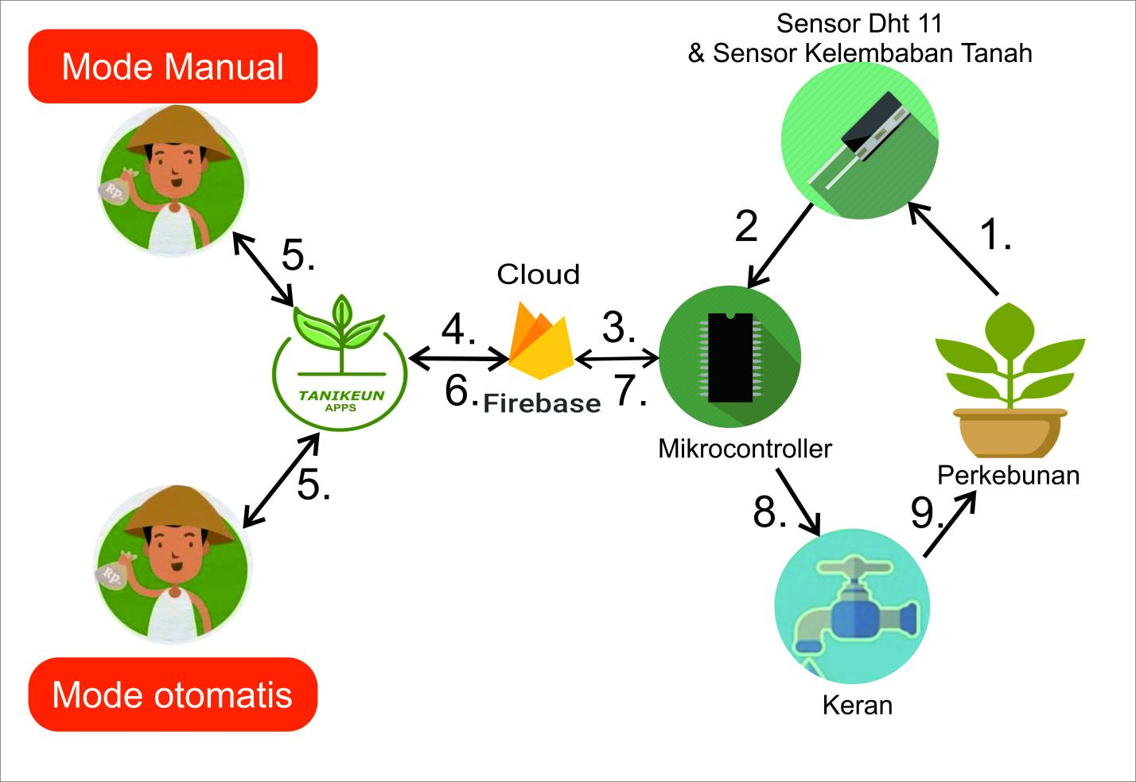

**Deskripsi:**

1. Sensor kelembaban Tanah Dan sensor suhu mendapatkan Sinyal Dari Tanaman
2. Sensor dikirim kan ke mikrocontroler
3. Mikro controller mengirim data sensor ke cloud Firebase untuk ditampung dan di analisis apakah keadaan sawah lembab atau kering
4. Data yang sudah di olah di tampilkan di aplikasi Tanikeun
5. Petani membuka aplikasi tanikeun dan disana ada 2 opsi pengaturan yaotu mode otomatis yang dimana indikatornya di sesuaikan oleh data sensor yang sudah di olah Atau mode manual yang dimana petani memberi jadwal menyiram berdasarkan waktu yang sudah di atur oleh petani
6. Aplikasi Tanikeun mengirim perintah ke Cloud Firebase untuk di olah
7. Cloud firebase memberikan perintah ke pada mikcontroller
8. Mikrocontroller memberikan perintah ke keran
9. Keran mengalirkan air sesuai perintah yang sudah di berikan oleh microcontroller dan menghitung debit air yang di keluarkan

Online Controling dan Otomasi Pemeliharaan

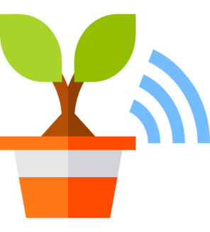

1. Microcontroler

Untuk Microcontroler yang berfungsi sebagai otomasi pemeliharan dan online controling kami memakai beberapa hardware, yaitu:

Wimos d1, Adapter dc12V, Selenoid Valve, Relay 5Vdc, Breadboard, Kabel jumper (Male – Female), Kabel jumper (Male – Male), Kabel jumper Female – Female), Sensor DHT 11 ( Sensor Suhu Udara), Sensor Solid Moistoure (Sensor Kelembaban Tanah), Flow Meter (sensor Debit Air )

Adapun software yang digunakan ialah Arduino IDE sebagai text editor dan untuk pengkodean menggunakan bahasa C.

1. Website

Dalam pembuatan web, kami menggunakan Framework Codeigniter dan Sublime Text sebagai text editor. Serta Hardware yang digunakan adalah Server Hosting untuk menyimpan web itu sendiri.

2 .Database

Untuk menunjang 3 fungsi dalam latar belakang masalah. Kami memerlukan database secara realtime yang dapat di akses oleh Web, Android dan Microcontroler. Sehingga untuk database kami menggunkan Google Firebase (Cloud).

1. Android

Dalam pembuatan android, kami menggunakan bahasa JAVA dengan Android Studio sebagai text editor.

Dalam menunjang fungsi dari Tanikeun, kami menggunakan 4 perangkat, yaitu:

**Alat dan Bahan :**

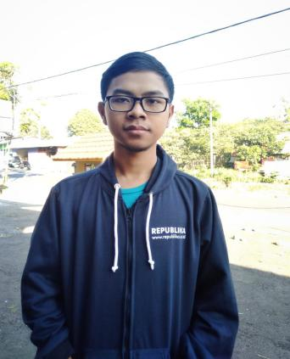

**Ferdy Noer Muhammad**

Teknik Informatika 2017

Universitas Sangga Buana YPKP Bandung

Peran :

IOT Developer

**Ihsan Mudzakir**

Teknik Informatika 2017

Universitas Sangga Buana YPKP Bandung

Peran :

Web Developer

**Faris Ghilmany**

Teknik Informatika 2017

Universitas Sangga Buana YPKP Bandung

Peran :

Android Developer

**Tim Kami**

- Membantu petani agar bisa menentukan harga jual nya sendiri

- Membantu dalam efesiensi pemeliharaan kebun

- Membantu produktivitas petani, karena pemeliharaan kebun bisa dilakukan menggunakan smartphone.

- Petani tidak perlu khawatir kekeringan karena penyiraman dilakukan secara otomatis sesuai dengan kelembapan tanah

- Petani bisa mengetahui debit air yang diperlukan tiap kali menyiram, sehingga petani bisa menampung air untuk mengatasi kekeringan di lain waktu.

- Pembeli bisa mengetahui kualitas hasil tani dan mengetahui kualitas pemeliharaannya.

- Petani tidak perlu khawatir untuk terburu buru menjual (karena takut busuk) ketika harga sedang rendah, karena petani bisa menjual produknya sebelum panen.

**Manfaat Produk :**